Aspectos demográficos

População
De acordo com a PNAD Contínua, a população do Ceará apresentou crescimento em 2024. Estima-se que o estado tenha alcançado 9,2 milhões de habitantes, o que corresponde a 16,2% da população total do Nordeste e a 4,4% da população residente no Brasil.
Table 1: População residente - Ceará, Nordeste e Brasil - 2023 - 2024
# A tibble: 3 × 4
# Groups: Região ou UF [3]
`Região ou UF` `2022` `2023` `2024`
<chr> <dbl> <dbl> <dbl>
1 Ceará 9146. 9180. 9217.
2 Nordeste 56675. 56796. 56938.
3 Brasil 210147. 210972. 211853.
Fonte: IBGE. PNAD Contínua Anual 1ª Entrevista
No comparativo nacional, o Ceará ocupa a oitava posição entre as unidades federativas mais populosas (ver Figure 1) . São Paulo segue como o estado mais populoso, com cerca de 46 milhões de residentes, enquanto Roraima aparece na última posição, com aproximadamente 0,6 milhão de habitantes.
Entre os estados do Nordeste, o Ceará é o terceiro mais populoso, ficando atrás apenas da Bahia (14,8 milhões) e de Pernambuco (9,5 milhões).
Figure 1: População segundo Unidade Federativa (milhões de pessoas) - 2024
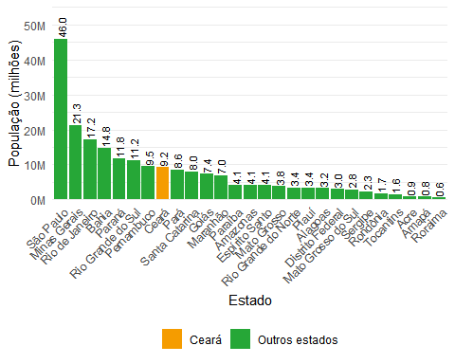
Fonte: IBGE. PNAD Contínua Anual 1ª Entrevista
A pirâmide etária da população cearense (ver Figure 2) apresenta o perfil demográfico do Estado em 2024. Na distribuição por sexo, observa-se que 51,6% da população é composta por mulheres, enquanto os homens representam 48,4%. A população idosa, formada por pessoas com 60 anos ou mais, cresceu em relação ao ano anterior e passou a representar 16,5% do total. Já os jovens entre 14 e 29 anos correspondem a 24,0% da população.
Figure 2: População residente, segundo sexo e grupo etário - Ceará - 2024
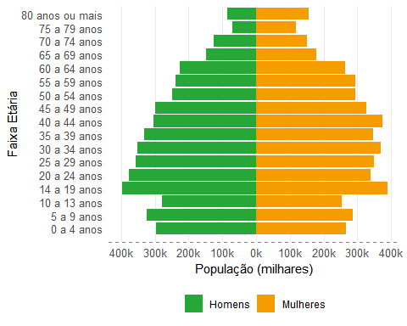
Fonte: IBGE. PNAD Contínua Anual 1ª Entrevista
  Figure 3: Evolução da População por Faixa Etária - Ceará - 2020-2024
  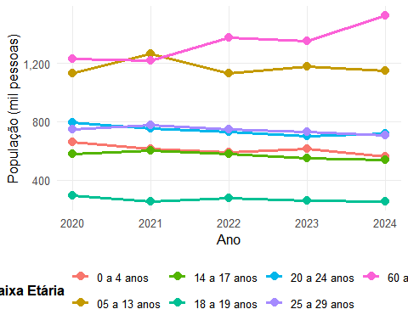
  Figure 4: Evolução da Razão de Dependência - Ceará - 2020-2024
  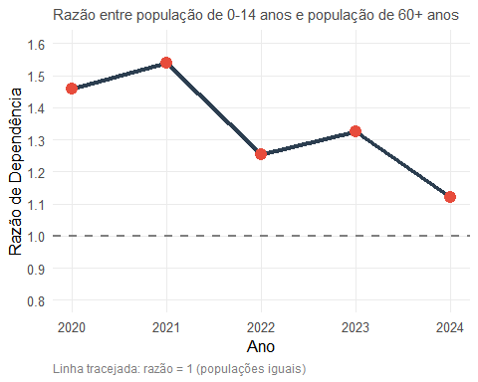
Fonte: IBGE. PNAD Contínua Anual 1ª Entrevista (exceto 2020-21, 5ª Entrevista)
Em relação aos domicílios no estado, a Figure 5 mostra a proporção de responsáveis por sexo. Em 2024, 55,9% dos domicílios cearenses tinham uma mulher como responsável, reforçando a tendência de crescimento dessa participação ao longo dos últimos anos.
Figure 5: Proporção de pessoas responsáveis por domicílio segundo sexo - Ceará - 2024
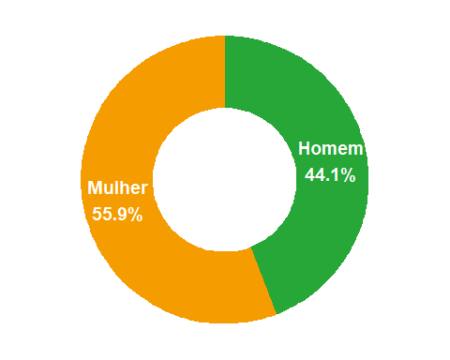
Fonte: IBGE. PNAD Contínua Anual 1ª Entrevista
A Table 2 evidencia que 66,8% dos residentes no Ceará se declaram pardos e 6,1% se declaram pretos em 2024. Em números absolutos, isso significa que 6,7 milhões de pessoas se identificam como pretas ou pardas. A população branca corresponde a 25,4% do total, o equivalente a 2,3 milhões de residentes.
Table 2: População residente segundo cor ou raça declarada - Ceará - 2023-2024
# A tibble: 4 × 3
V2010 populacao proporcao
<fct> <dbl> <dbl>
1 Branca 2284717. 0.248
2 Preta 578908. 0.0628
3 Parda 6255524. 0.679
4 Other 97499. 0.0106
Fonte: IBGE. PNAD Contínua Anual 1ª Entrevista

